Họ tên: Nguyễn Văn Hiền
MSSV: 0850080018
Lớp: 08_ĐH_CNPM
Bài thực hành lab5
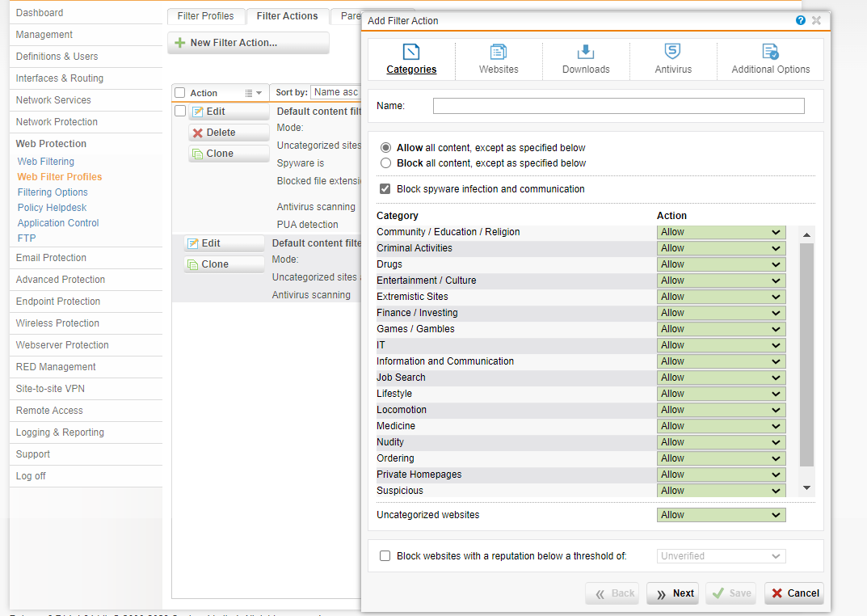
1. Chỉ cho phép toàn bộ người dùng sử dụng Internet để truy cập web, sử dụng email qua các giao thức SMTP, IMAP, POP3, chặn tất cả các dịch vụ khác.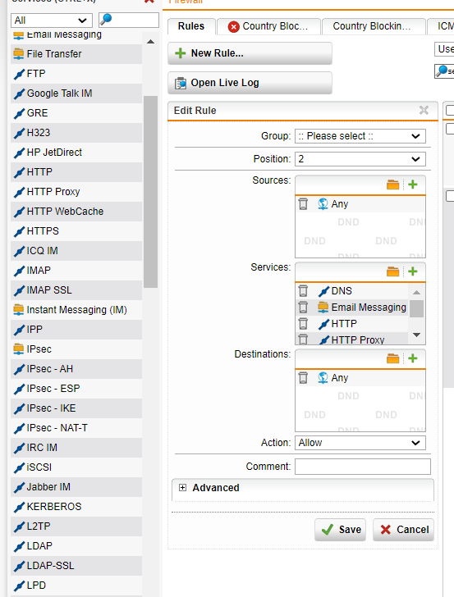
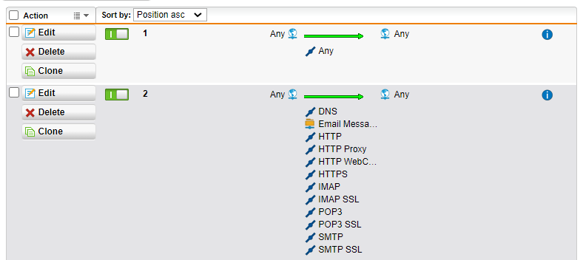
2. Chặn truy cập tất cả website từ Trung Quốc và toàn bộ khu vực Trung Đông
(Iran, Iraq, Syria, …).
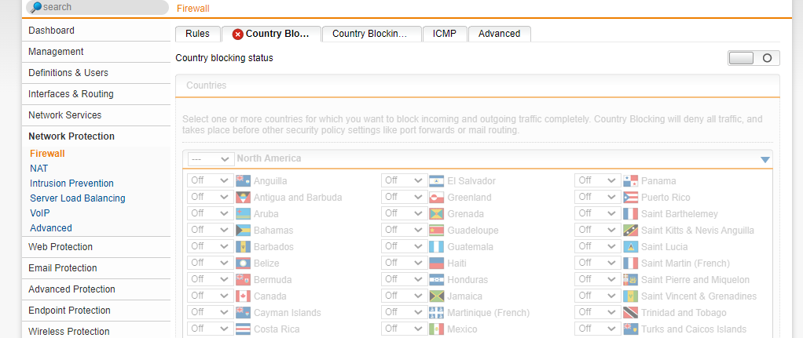
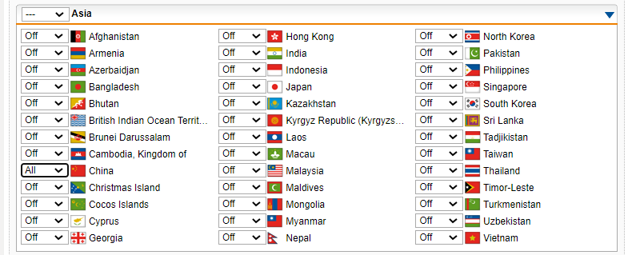
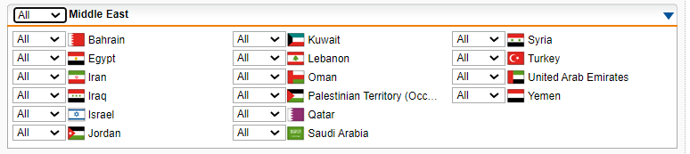

3. Cấm truy cập tất cả các website tìm kiếm việc làm, trong đó có một số website
tìm kiếm việc làm tại TP.HCM.
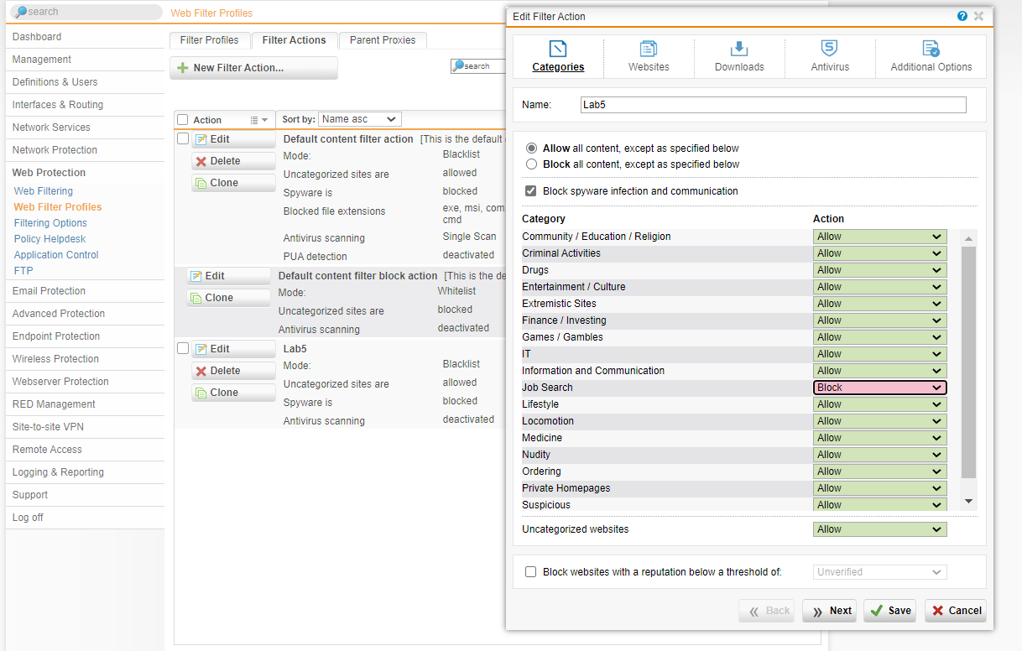

4. Cảnh báo khi truy cập các website về vũ khí, chính trị - tôn giáo. Không cảnh báo với các website giáo dục.
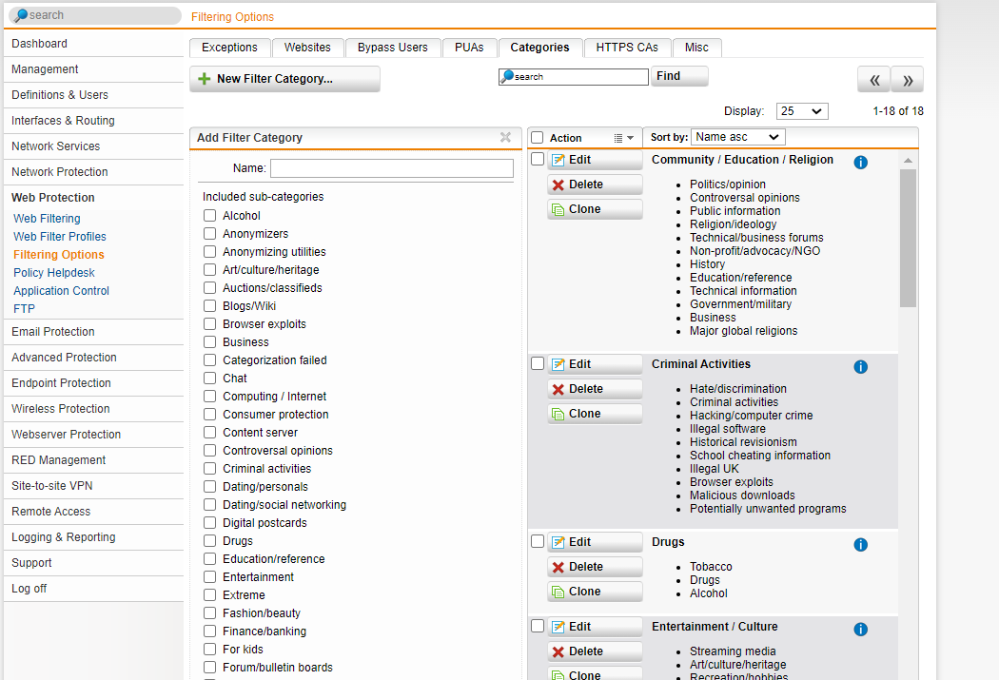

- Criminal activities (Hoạt động tội phạm)
- Government/military (Chính phủ/quân đội)
- Politics/opinion (Chính trị/quan điểm)
- Major global religions (Các tôn giáo lớn trên thế giới)
- Religion/ideology (tôn giáo/ý tưởng chính trị)
- Violence (Bạo lực)
- Weapons (Vũ khí)

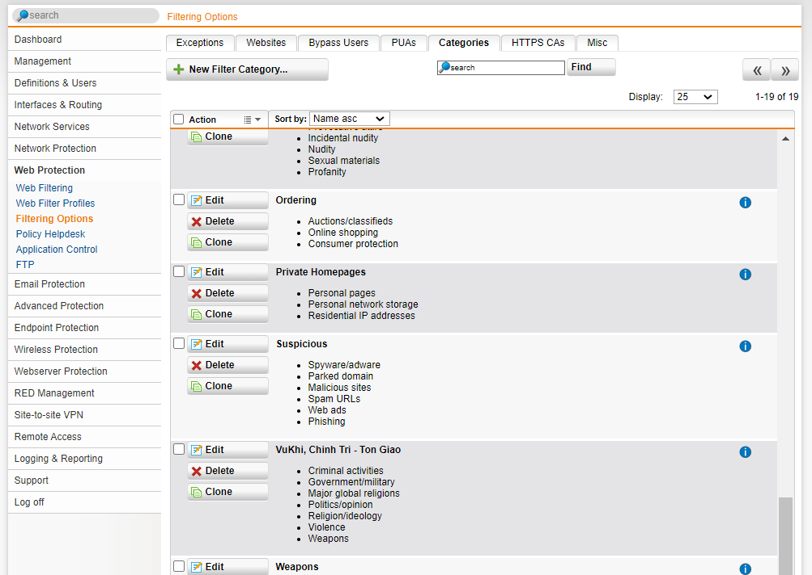

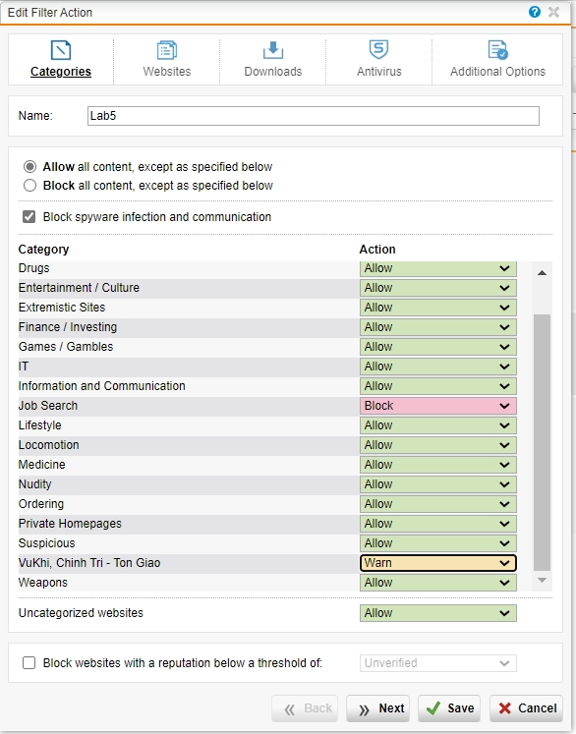

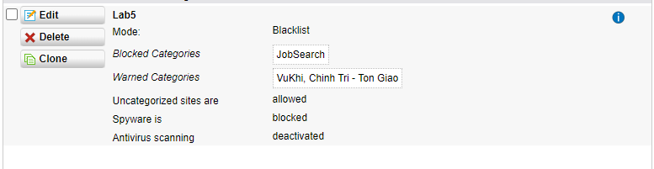

5. Giới hạn truy cập các website Giải trí và Game trong tối đa 60 phút, riêng đối với các website giải trí dạng chia sẻ video như Youtube.com, vimeo.com (Streaming Media) thì chỉ cảnh báo khi truy cập. Cấm hẳn truy cập website lienminh.garena.vn.
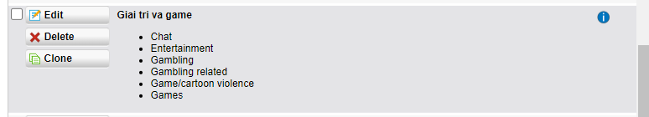
- Chat
- Entertainment
- Gambling
- Gambling related
- Game/cartoon violence
- Games

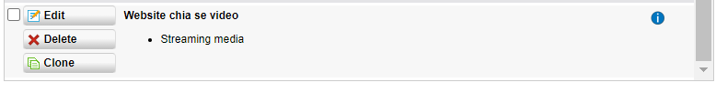
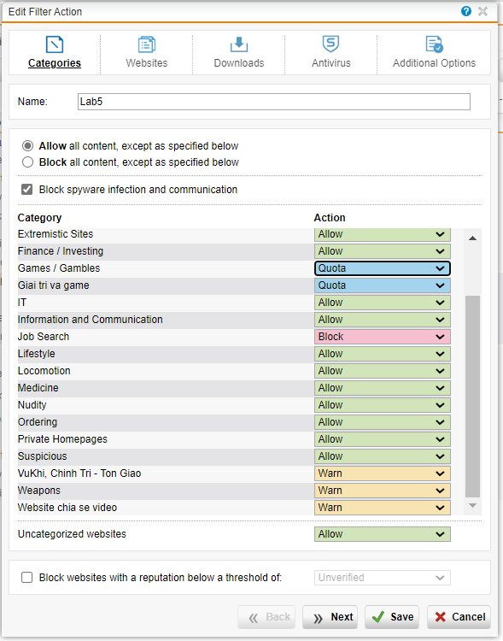

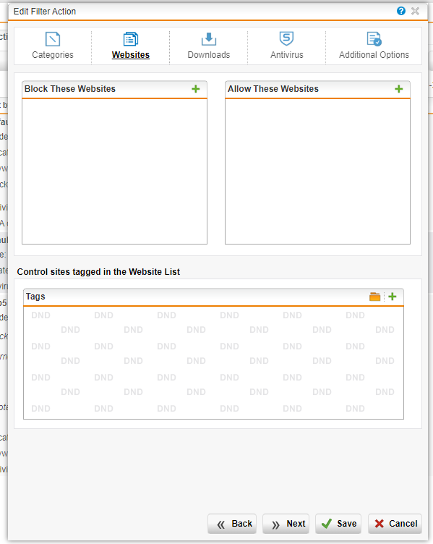

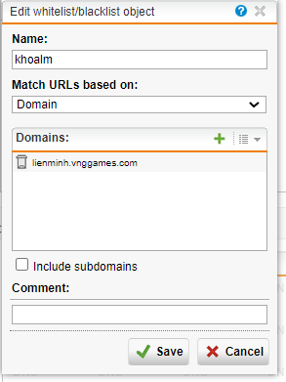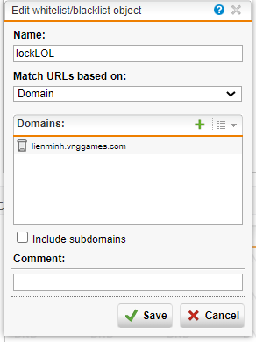

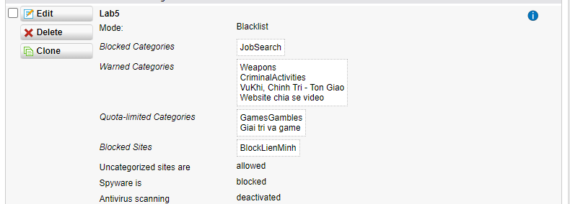

6. Quét virus khi download tập tin.
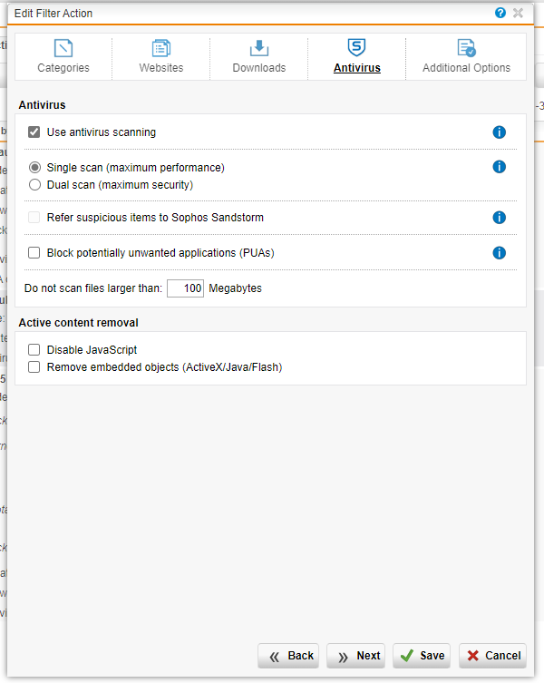

7. Không cho download các file lớn hơn 100MB.
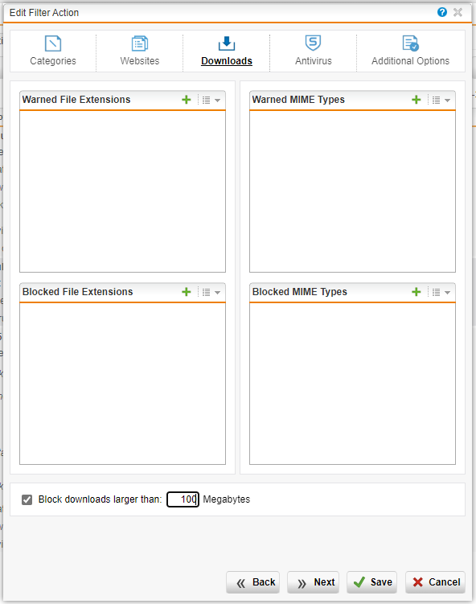

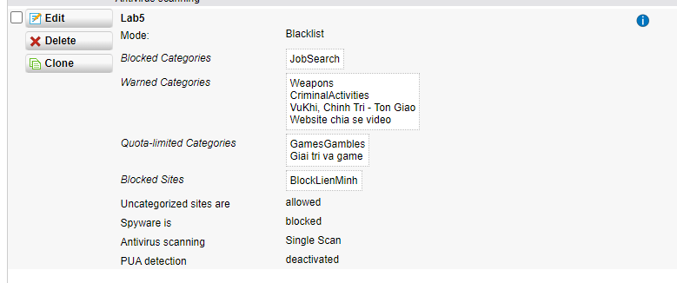
8. Khi truy cập vào website bị chặn thì có thể mở khóa trực tiếp để bỏ chặn website đó với tài khoản manager / 12345 (thiết lập tại Sophos Firewall – xem kết quả minh họa).
